THIẾT KẾ USE CASE
Ứng dụng Thuyết minh Tự động Đa ngôn ngữ tích hợp GPS
(Hệ thống Du lịch Ẩm thực Quận 4 — Quan4 Culinary Tourism)
3 tác nhân: User · Admin · Hệ thống | 25 Use Case

1. Tổng quan tác nhân (Actors)
Tác nhân | Vai trò trong hệ thống
User (Khách du lịch) | Người dùng cuối của ứng dụng PWA: xem bản đồ, nhận thuyết minh tự động khi đến gần địa điểm, đổi ngôn ngữ, tải dữ liệu offline, quyết định chia sẻ dữ liệu phân tích.
Admin (Quản trị viên) | Vận hành nội dung và hệ thống: quản lý địa điểm/menu, người dùng và phân quyền, kiểm duyệt chủ quán, theo dõi tác vụ audio, thống kê, audit log, gói bản đồ.
Hệ thống (Tiến trình tự động) | Các tiến trình chạy nền không cần con người: sinh audio (TTS), đồng bộ dữ liệu, dịch giao diện, thu thập analytics, khởi động/khôi phục, ẩn danh dữ liệu hết hạn.

2. Sơ đồ Use Case

2.1 Tổng quan
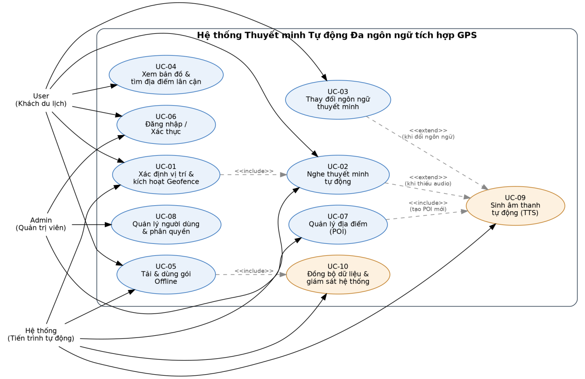
Hình 1. Sơ đồ Use Case tổng quan (10 use case cốt lõi)

2.2 Phân hệ User
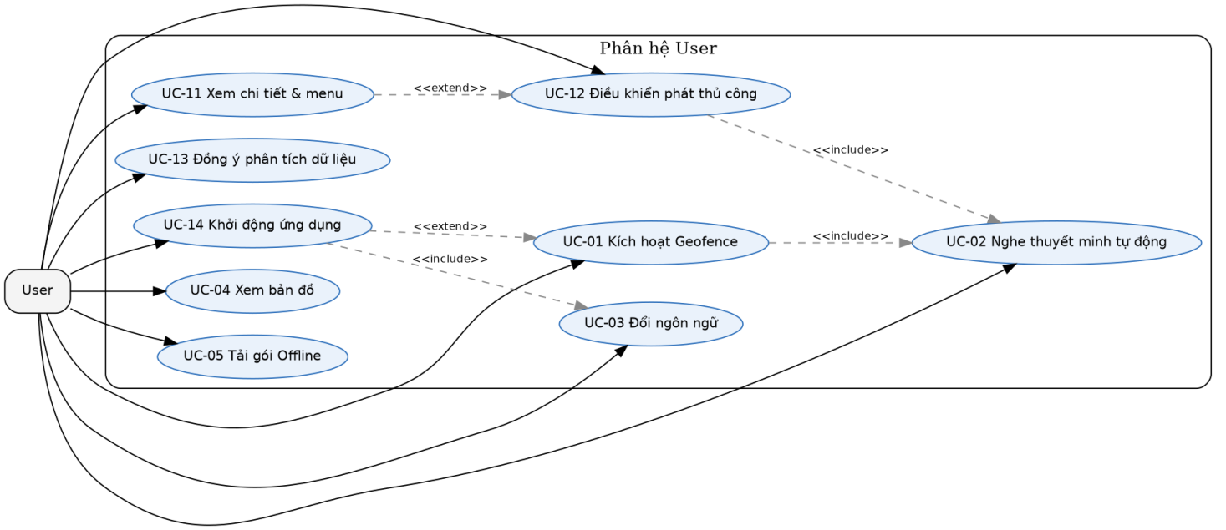
Hình 2. Use Case của tác nhân User

2.3 Phân hệ Admin
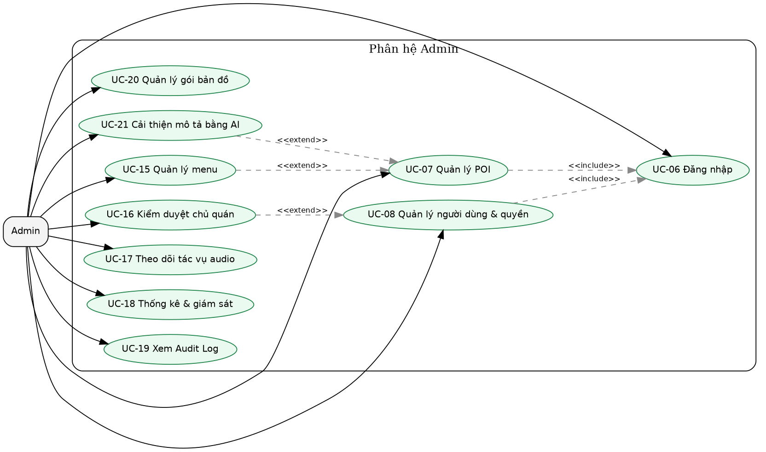
Hình 3. Use Case của tác nhân Admin

2.4 Phân hệ Hệ thống
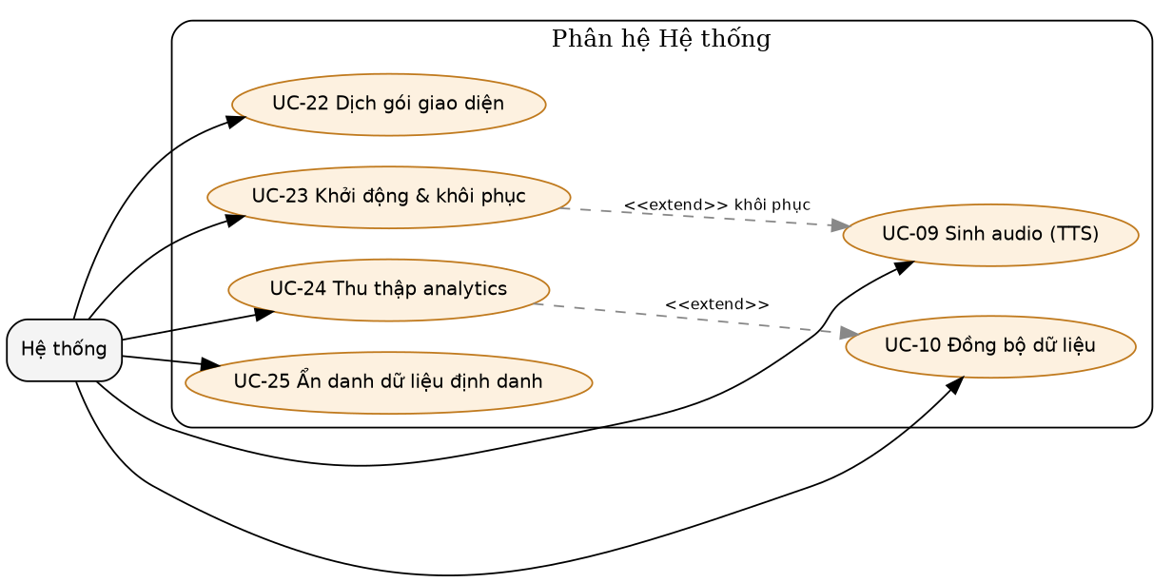
Hình 4. Use Case của tác nhân Hệ thống

3. Ma trận truy vết (Traceability Matrix)
UC | Tên Use Case | User | Admin | Hệ thống | Module liên quan
UC-01 | Xác định vị trí và kích hoạt Geofence | ● |  | ● | Frontend: LocationService, GeofenceEngine
UC-02 | Nghe thuyết minh tự động đa ngôn ngữ | ● |  | ● | Frontend: NarrationEngine; audio
UC-03 | Thay đổi ngôn ngữ thuyết minh | ● |  | ● | localization, ui_i18n
UC-04 | Xem bản đồ và tìm địa điểm lân cận | ● |  |  | content, maps
UC-05 | Tải và sử dụng gói dữ liệu Offline | ● |  | ● | maps, audio (pack-manifest), Service Worker
UC-06 | Đăng nhập / Xác thực | ● | ● | ● | admin (auth)
UC-07 | Quản lý địa điểm (POI) |  | ● | ● | content, audio
UC-08 | Quản lý người dùng và phân quyền |  | ● |  | admin
UC-09 | Sinh âm thanh thuyết minh tự động (TTS Pipeline) |  |  | ● | audio (TTSService, AudioTaskManager)
UC-10 | Đồng bộ dữ liệu và giám sát hệ thống |  |  | ● | content (load-all, delta sync)
UC-11 | Xem chi tiết địa điểm và thực đơn | ● |  |  | content
UC-12 | Điều khiển phát thuyết minh thủ công | ● |  | ● | Frontend: AudioQueueManager; audio
UC-13 | Quản lý đồng ý thu thập dữ liệu phân tích | ● |  | ● | analytics
UC-14 | Khởi động ứng dụng và chuẩn bị dữ liệu | ● |  | ● | Frontend startup; localization
UC-15 | Quản lý thực đơn (menu) của địa điểm |  | ● |  | content (MenuItem)
UC-16 | Kiểm duyệt đăng ký và bài gửi của chủ quán |  | ● | ● | admin, owner
UC-17 | Theo dõi và điều khiển tác vụ sinh audio |  | ● | ● | audio (SSE task stream)
UC-18 | Xem thống kê và giám sát vận hành |  | ● |  | analytics, runtime_observability
UC-19 | Xem nhật ký kiểm tra (Audit Log) |  | ● |  | admin (audit_logs)
UC-20 | Quản lý gói bản đồ offline |  | ● | ● | maps
UC-21 | Cải thiện mô tả địa điểm bằng AI |  | ● | ● | ai_advisor
UC-22 | Dịch gói giao diện (UI Bundle) ở nền |  |  | ● | ui_i18n
UC-23 | Khởi động máy chủ và khôi phục sau sự cố |  |  | ● | Startup lifespan, readiness
UC-24 | Thu thập và tổng hợp dữ liệu phân tích |  |  | ● | analytics
UC-25 | Ẩn danh dữ liệu định danh hết hạn |  |  | ● | admin (PII encryption)

4. Đặc tả chi tiết Use Case

4.1 Phân hệ User

UC-01: Xác định vị trí và kích hoạt Geofence
Mã Use Case | UC-01
Tên Use Case | Xác định vị trí và kích hoạt Geofence
Tác nhân (Actor) | User, Hệ thống
Mức độ (Maturity) | Essential
Quan hệ liên quan | Include UC-02 (Nghe thuyết minh tự động)
Mô tả (Summary) | Ứng dụng liên tục theo dõi vị trí GPS của User và tự động phát hiện khi User đi vào bán kính kích hoạt (trigger_radius, mặc định 30m) của một địa điểm ẩm thực (POI) để kích hoạt thuyết minh tự động.
Điều kiện tiên quyết  (Preconditions) | Ứng dụng đã được cấp quyền truy cập vị trí (Location permission); dữ liệu POI của khu vực đã có sẵn trong bộ nhớ đệm hoặc đã tải từ máy chủ.

Luồng sự kiện chính (Basic Flow)
Hành động của Actor | Phản hồi của Hệ thống
1. User mở ứng dụng và di chuyển trong khu vực Quận 4.
 | LocationService gọi watchPosition() liên tục, giới hạn tần suất xử lý (throttle) 5 giây/lần.
 | GeofenceEngine tính khoảng cách từ vị trí hiện tại đến từng POI (dùng turf.distance()).
 | Khi khoảng cách ≤ bán kính kích hoạt của POI, POI được đưa vào danh sách chờ xác nhận (pendingEntries).
 | Vòng lặp đối soát an toàn (safety reconcile, chạy mỗi 5 giây) xác nhận sự kiện ENTER sau khi User ở trong vùng liên tục quá 3 giây (debounce).
 | Nếu nhiều POI cùng thỏa điều kiện, hệ thống chọn POI theo mức ưu tiên âm thanh (audio_priority), sau đó theo khoảng cách gần nhất.
 | Hệ thống đẩy yêu cầu phát thuyết minh cho POI đã chọn sang NarrationEngine (thực hiện UC-02).

Luồng thay thế (Alternative Paths)
- A1 — Nhiễu GPS: nếu vị trí dao động qua lại quanh biên bán kính, cơ chế debounce 3 giây giúp tránh kích hoạt giả liên tục.
- A2 — User rời khỏi vùng đã kích hoạt: hệ thống đặt cooldown 5 phút cho POI đó để tránh phát lại thuyết minh ngay khi quay lại.
- A3 — User bấm nút "Định vị lại": hệ thống dùng requestBestEffortPosition(), ưu tiên vị trí cached nếu còn trong 30 giây và độ chính xác ≤ 100m (budget phản hồi 15 giây).

Luồng ngoại lệ (Exception Paths)
- E1 — Thiết bị không cấp quyền GPS: hệ thống thông báo cho User và chuyển sang chế độ duyệt thủ công qua bản đồ (UC-04).
- E2 — Mất kết nối mạng khi cần dữ liệu POI mới: hệ thống dùng dữ liệu đã lưu trong IndexedDB (offline snapshot) để tiếp tục xử lý geofence.

Điều kiện kết thúc (Postconditions)
Yêu cầu phát thuyết minh cho POI phù hợp được đưa vào hàng đợi âm thanh; trạng thái pendingEntries/cooldown của các POI liên quan được cập nhật.

Sơ đồ hoạt động (Activity Diagram)
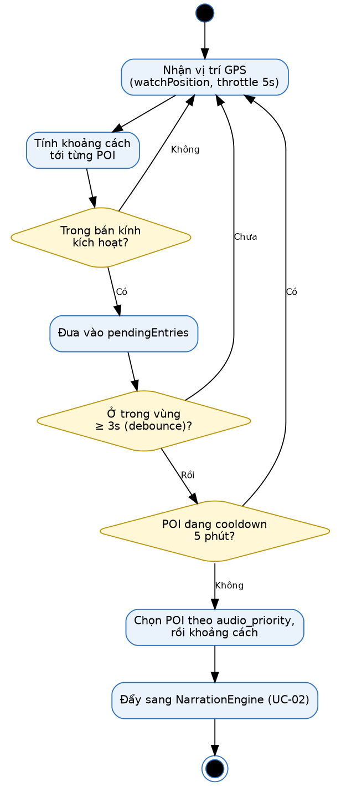

Ghi chú / Business Rules
Bán kính trigger_radius có thể khác nhau theo từng POI. Ba hằng số cố định của hệ thống: debounce 3 giây, GPS throttle 5 giây, cooldown 5 phút.

UC-02: Nghe thuyết minh tự động đa ngôn ngữ
Mã Use Case | UC-02
Tên Use Case | Nghe thuyết minh tự động đa ngôn ngữ
Tác nhân (Actor) | User, Hệ thống
Mức độ (Maturity) | Essential
Quan hệ liên quan | Được include bởi UC-01; Extend UC-09 khi cần sinh audio mới
Mô tả (Summary) | Phát nội dung thuyết minh bằng giọng đọc tự nhiên theo ngôn ngữ User đang chọn, sử dụng cơ chế 4 tầng dự phòng (4-Tier Hybrid Audio) để luôn đảm bảo có âm thanh phát ra kể cả khi mất kết nối.
Điều kiện tiên quyết  (Preconditions) | Có ít nhất một POI cần phát thuyết minh, được xác định từ UC-01 hoặc do User chọn thủ công trên bản đồ/danh sách.

Luồng sự kiện chính (Basic Flow)
Hành động của Actor | Phản hồi của Hệ thống
 | NarrationEngine nhận yêu cầu phát cho một POI, đưa vào AudioQueueManager (hàng đợi ưu tiên một vị trí).
 | Hệ thống kiểm tra Tier 1: nếu POI có sẵn audio_url đã tạo trước và không phải nội dung fallback, phát trực tiếp từ cache Service Worker (CacheFirst), độ trễ gần như 0ms.
3. User nghe thuyết minh qua loa/tai nghe thiết bị.
4. User có thể tạm dừng, tiếp tục hoặc bỏ qua thuyết minh đang phát.
 | Sau khi phát xong, hệ thống giải phóng hàng đợi audio cho POI tiếp theo (nếu có).

Luồng thay thế (Alternative Paths)
- A1 — POI thuộc dạng nội dung tạm thay thế (is_fallback=true), chưa có audio phù hợp: hệ thống dùng Tier 1.5 — gọi dịch vụ dịch + tạo audio theo yêu cầu (2-5 giây), lưu lại kết quả để dùng cho lần sau (extend UC-09).
- A2 — Không lấy được audio pre-generated và dịch vụ on-demand chậm: hệ thống dùng Tier 2 — truyền trực tiếp (stream) MP3 tổng hợp theo thời gian thực (3-8 giây), có cache đĩa cho lần sau.
- A3 — Thiết bị hoàn toàn offline, không audio nào khả dụng: hệ thống dùng Tier 3 — tổng hợp giọng nói cục bộ ngay trên trình duyệt/thiết bị, chất lượng thấp hơn nhưng luôn khả dụng.
- A4 — User đổi ngôn ngữ trong lúc đang chờ audio: kết quả đang chờ theo ngôn ngữ cũ bị huỷ, yêu cầu mới theo ngôn ngữ hiện tại được gửi lại.

Luồng ngoại lệ (Exception Paths)
- E1 — Bị giới hạn tốc độ khi gọi dịch vụ dịch/tạo âm thanh theo yêu cầu: hệ thống chờ theo thời gian được máy chủ chỉ định rồi tự động thử lại với khoảng cách tăng dần.
- E2 — Không thể tổng hợp giọng nói ở bất kỳ tầng nào: hệ thống hiển thị nội dung văn bản thuyết minh để User tự đọc thay thế.

Điều kiện kết thúc (Postconditions)
Thuyết minh đã được phát cho User (toàn bộ hoặc một phần). Nếu audio được tạo mới ở Tier 1.5, dữ liệu bản dịch/audio của POI được cập nhật để tái sử dụng về sau.

Sơ đồ hoạt động (Activity Diagram)
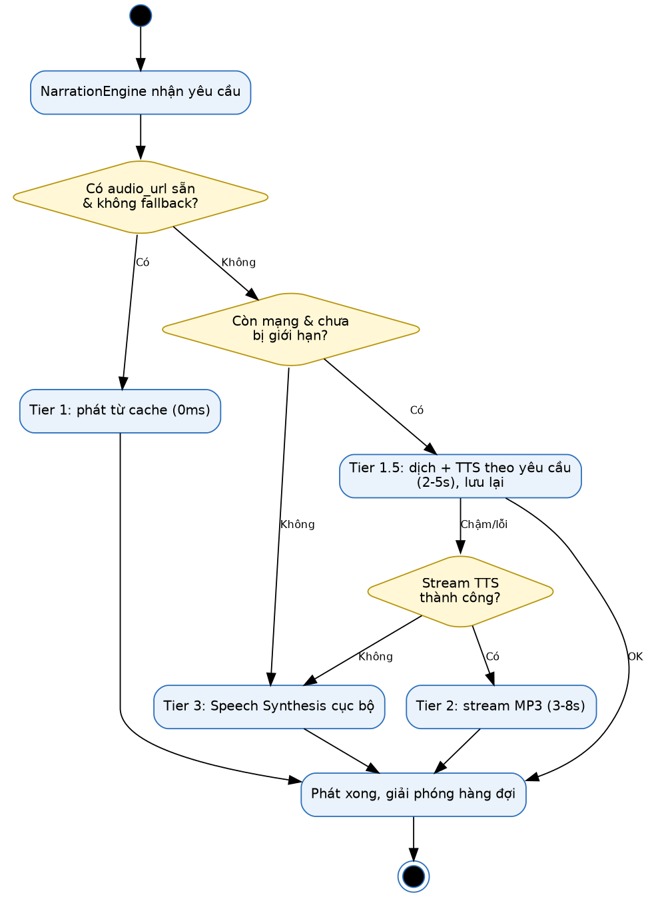

Ghi chú / Business Rules
Thứ tự ưu tiên cố định: Tier 1 (có sẵn) → Tier 1.5 (dịch theo yêu cầu) → Tier 2 (tổng hợp trực tuyến) → Tier 3 (tổng hợp cục bộ, offline cuối cùng).

UC-03: Thay đổi ngôn ngữ thuyết minh
Mã Use Case | UC-03
Tên Use Case | Thay đổi ngôn ngữ thuyết minh
Tác nhân (Actor) | User, Hệ thống
Mức độ (Maturity) | Essential
Quan hệ liên quan | Extend UC-09 khi ngôn ngữ đích chưa có nội dung/audio
Mô tả (Summary) | Cho phép User chọn ngôn ngữ hiển thị nội dung và giọng đọc, bao gồm 5 ngôn ngữ chính (Việt, Anh, Trung, Nhật, Hàn) và các ngôn ngữ khác được dịch máy theo yêu cầu.
Điều kiện tiên quyết  (Preconditions) | Ứng dụng đã khởi động và đã lấy được danh sách ngôn ngữ khả dụng từ máy chủ.

Luồng sự kiện chính (Basic Flow)
Hành động của Actor | Phản hồi của Hệ thống
1. User mở màn hình chọn ngôn ngữ.
2. User chọn một ngôn ngữ đích.
 | Hệ thống làm nóng song song hai làn dữ liệu: nội dung POI gần nhất (tối đa 10 POI trong bán kính 1.5km) và gói giao diện (UI bundle) theo ngôn ngữ đã chọn.
 | Hệ thống xác nhận sẵn sàng khi ít nhất 3 POI bắt buộc đã có đủ nội dung/audio VÀ gói giao diện đã sẵn sàng.
 | Hệ thống chuyển hẳn giao diện và nội dung sang ngôn ngữ đích.

Luồng thay thế (Alternative Paths)
- A1 — Ngôn ngữ không thuộc 5 ngôn ngữ chính: gói giao diện tạm trả về bản tiếng Anh kèm trạng thái "đang xử lý" trong khi máy chủ dịch nền; ứng dụng tự cập nhật khi bản dịch sẵn sàng.
- A2 — User đổi ngôn ngữ khi đang phát thuyết minh: audio đang phát bị dừng, thuyết minh POI hiện tại được yêu cầu lại theo ngôn ngữ mới (có thể extend UC-09 nếu chưa có bản dịch/audio).

Luồng ngoại lệ (Exception Paths)
- E1 — Bị giới hạn tốc độ khi làm nóng nội dung: hệ thống nhận thời gian chờ do máy chủ chỉ định và tự giãn cách các lần thử lại.
- E2 — Máy chủ báo lỗi liên tục khi kiểm tra tình trạng ngôn ngữ: ứng dụng thử các điểm kiểm tra nhẹ hơn trước khi kết luận mất kết nối.

Điều kiện kết thúc (Postconditions)
Ngôn ngữ hiện hành của phiên làm việc được cập nhật; bộ nhớ đệm được ghim theo ngôn ngữ mới để ưu tiên giữ lại khi cần giải phóng dung lượng.

Ghi chú / Business Rules
Việc đổi ngôn ngữ chỉ được coi là hoàn tất khi cả nội dung POI lẫn giao diện UI đều sẵn sàng (Dual-Lane Internationalization); ứng dụng có thể tạm dùng tiếng Anh để không chặn thao tác của User trong lúc chờ.

UC-04: Xem bản đồ và tìm địa điểm lân cận
Mã Use Case | UC-04
Tên Use Case | Xem bản đồ và tìm địa điểm lân cận
Tác nhân (Actor) | User
Mức độ (Maturity) | Essential
Quan hệ liên quan | Không
Mô tả (Summary) | Hiển thị bản đồ tương tác và danh sách địa điểm ẩm thực gần vị trí hiện tại, hỗ trợ cả chế độ trực tuyến (cloud) lẫn ngoại tuyến (gói đã tải).
Điều kiện tiên quyết  (Preconditions) | Ứng dụng đã tải xong (hoặc đang tải) dữ liệu bản đồ cho khu vực hiện tại.

Luồng sự kiện chính (Basic Flow)
Hành động của Actor | Phản hồi của Hệ thống
1. User mở màn hình bản đồ.
 | Hệ thống xác định chế độ bản đồ phù hợp: trực tuyến (mặc định), gói ngoại tuyến, hoặc chế độ lai (tự chuyển đổi theo tình trạng mạng).
 | Hệ thống truy vấn các POI trong bán kính quanh vị trí User, ưu tiên truy vấn không gian trên chỉ mục địa lý.
 | Hệ thống hiển thị các điểm đánh dấu trên bản đồ kèm thông tin rút gọn.
5. User chạm vào một điểm đánh dấu để xem chi tiết địa điểm (mô tả, hình ảnh, menu).
6. User tìm kiếm hoặc lọc theo loại món ăn/khu vực (tuỳ chọn).

Luồng thay thế (Alternative Paths)
- A1 — Truy vấn không gian bị lỗi: hệ thống chuyển sang tính khoảng cách và sắp xếp trong bộ nhớ để vẫn trả kết quả.
- A2 — Ở chế độ lai và máy chủ bản đồ không phản hồi: bản đồ tự chuyển sang đọc từ gói ngoại tuyến local; khi máy chủ khả dụng trở lại, hệ thống chờ một khoảng trễ trước khi khôi phục để tránh chuyển đổi liên tục.

Luồng ngoại lệ (Exception Paths)
- E1 — Không có dữ liệu bản đồ nào khả dụng (chưa tải, không có gói, mất mạng): hệ thống hiển thị thông báo và gợi ý tải gói dữ liệu offline (UC-05).

Điều kiện kết thúc (Postconditions)
Danh sách/điểm địa điểm lân cận được hiển thị cho User trên bản đồ.

UC-05: Tải và sử dụng gói dữ liệu Offline
Mã Use Case | UC-05
Tên Use Case | Tải và sử dụng gói dữ liệu Offline
Tác nhân (Actor) | User, Hệ thống
Mức độ (Maturity) | Essential
Quan hệ liên quan | Include UC-10 (đồng bộ và kiểm tra cập nhật)
Mô tả (Summary) | Cho phép User tải trước một gói dữ liệu đầy đủ (bản đồ, POI, hình ảnh, âm thanh) theo ngôn ngữ đang chọn để sử dụng ứng dụng hoàn toàn không cần kết nối mạng.
Điều kiện tiên quyết  (Preconditions) | User đã chọn ngôn ngữ và khu vực (ví dụ Quận 4 hoặc toàn TP.HCM) muốn tải.

Luồng sự kiện chính (Basic Flow)
Hành động của Actor | Phản hồi của Hệ thống
1. User chọn "Tải gói Offline" cho khu vực và ngôn ngữ hiện tại.
 | Hệ thống tải tuần tự bốn phần theo thứ tự: bản đồ → dữ liệu địa điểm → hình ảnh → âm thanh.
 | Hệ thống xác thực toàn vẹn từng tệp trước khi kích hoạt gói.
 | Hệ thống gửi thông điệp kích hoạt tới tiến trình nền của trình duyệt để ưu tiên đọc dữ liệu từ gói offline thay vì bộ nhớ đệm thông thường.
 | Hệ thống thông báo cho User khi gói đã sẵn sàng sử dụng ngoại tuyến.

Luồng thay thế (Alternative Paths)
- A1 — Có bản cập nhật mới cho gói đã cài: hệ thống phát hiện qua số phiên bản và đề xuất thay thế bằng bản mới.
- A2 — Thiết bị đang giữ gói thuộc khu vực khác: hệ thống yêu cầu xác nhận thay thế trước khi tải khu vực mới.

Luồng ngoại lệ (Exception Paths)
- E1 — Hết dung lượng lưu trữ khi đang tải: hệ thống tự động xoá bớt bộ nhớ đệm tạm thời (âm thanh/hình ảnh runtime ít quan trọng hơn) để nhường chỗ cho gói offline.
- E2 — Một tệp không vượt qua kiểm tra toàn vẹn: hệ thống đánh dấu cần sửa và chỉ yêu cầu tải lại phần bị lỗi thay vì toàn bộ gói.
- E3 — Thiếu dữ liệu địa điểm bắt buộc trong gói: hệ thống báo trạng thái thiếu dữ liệu và thông báo cho User.

Điều kiện kết thúc (Postconditions)
Gói offline được lưu trữ tách biệt khỏi bộ nhớ đệm thông thường; ứng dụng có thể hoạt động đầy đủ chức năng mà không cần kết nối mạng.

Sơ đồ hoạt động (Activity Diagram)
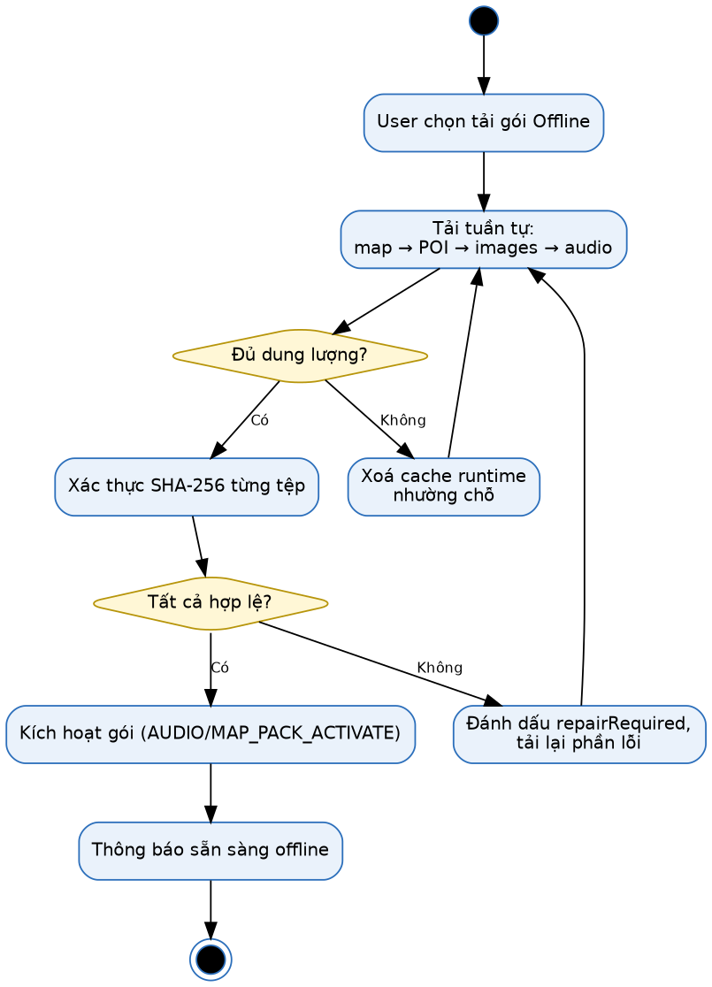

Ghi chú / Business Rules
Nguyên tắc xử lý khi thiếu dung lượng: "hy sinh cái nhỏ (cache tạm), giữ cái lớn (gói offline)".

UC-11: Xem chi tiết địa điểm và thực đơn
Mã Use Case | UC-11
Tên Use Case | Xem chi tiết địa điểm và thực đơn
Tác nhân (Actor) | User
Mức độ (Maturity) | Essential
Quan hệ liên quan | Được gọi từ UC-04 hoặc UC-01
Mô tả (Summary) | User xem thông tin đầy đủ của một địa điểm ẩm thực: mô tả, hình ảnh, giờ mở cửa, thực đơn (menu) và món nổi bật, hiển thị theo ngôn ngữ đang chọn.
Điều kiện tiên quyết  (Preconditions) | Đã có dữ liệu địa điểm trong bộ nhớ (từ mạng hoặc cache).

Luồng sự kiện chính (Basic Flow)
Hành động của Actor | Phản hồi của Hệ thống
1. User chọn một địa điểm từ bản đồ hoặc danh sách.
 | Hệ thống lấy nội dung địa điểm theo ngôn ngữ đang chọn.
 | Hệ thống hiển thị mô tả, thư viện hình ảnh và danh sách món ăn/giá.
4. User cuộn xem hình ảnh, thực đơn; có thể bấm nghe thuyết minh (UC-12).

Luồng thay thế (Alternative Paths)
- A1 — Chưa có bản dịch ngôn ngữ đã chọn: hệ thống áp dụng chuỗi dự phòng 3 tầng (ngôn ngữ yêu cầu → tiếng Anh → tiếng Việt gốc) và cho User biết đây là nội dung thay thế.
- A2 — Địa điểm không có thực đơn: hệ thống ẩn khu vực thực đơn và chỉ hiển thị phần mô tả.

Luồng ngoại lệ (Exception Paths)
- E1 — Địa điểm đã bị gỡ hoặc tắt hiển thị: hệ thống thông báo địa điểm không còn khả dụng và quay lại danh sách.
- E2 — Hình ảnh không tải được do mất mạng: hệ thống hiển thị ảnh đã cache hoặc ảnh thay thế, không làm gián đoạn phần văn bản.

Điều kiện kết thúc (Postconditions)
Thông tin chi tiết của địa điểm được hiển thị đầy đủ cho User.

UC-12: Điều khiển phát thuyết minh thủ công
Mã Use Case | UC-12
Tên Use Case | Điều khiển phát thuyết minh thủ công
Tác nhân (Actor) | User, Hệ thống
Mức độ (Maturity) | Essential
Quan hệ liên quan | Include UC-02
Mô tả (Summary) | User chủ động chọn nghe thuyết minh của một địa điểm bất kỳ (không cần đến gần) và điều khiển phát: tạm dừng, tiếp tục, bỏ qua, phát lại.
Điều kiện tiên quyết  (Preconditions) | User đang xem một địa điểm (UC-11) hoặc thuyết minh tự động đang phát.

Luồng sự kiện chính (Basic Flow)
Hành động của Actor | Phản hồi của Hệ thống
1. User bấm nút "Nghe thuyết minh" của một địa điểm.
 | Hệ thống đưa yêu cầu vào hàng đợi âm thanh với mức ưu tiên cao hơn thuyết minh tự động (thực hiện UC-02).
3. User bấm tạm dừng / tiếp tục / bỏ qua khi cần.
 | Hệ thống cập nhật trạng thái phát và giữ vị trí phát khi tạm dừng.

Luồng thay thế (Alternative Paths)
- A1 — Thuyết minh tự động khác đang phát: hệ thống dừng thuyết minh đó và nhường cho yêu cầu thủ công của User.
- A2 — User bấm phát lại: thuyết minh được phát từ đầu, bỏ qua thời gian cooldown của geofence.

Luồng ngoại lệ (Exception Paths)
- E1 — Không có audio nào khả dụng ở mọi tầng: hệ thống hiển thị văn bản thuyết minh thay thế.

Điều kiện kết thúc (Postconditions)
Thuyết minh phát/dừng theo điều khiển của User; hàng đợi âm thanh ở trạng thái nhất quán.

UC-13: Quản lý đồng ý thu thập dữ liệu phân tích
Mã Use Case | UC-13
Tên Use Case | Quản lý đồng ý thu thập dữ liệu phân tích
Tác nhân (Actor) | User, Hệ thống
Mức độ (Maturity) | Essential
Quan hệ liên quan | Điều kiện cho UC-24
Mô tả (Summary) | User quyết định có cho phép ứng dụng thu thập dữ liệu sử dụng ẩn danh hay không; hệ thống chỉ ghi nhận số liệu khi User đã đồng ý.
Điều kiện tiên quyết  (Preconditions) | User mở ứng dụng lần đầu hoặc vào phần cài đặt quyền riêng tư.

Luồng sự kiện chính (Basic Flow)
Hành động của Actor | Phản hồi của Hệ thống
1. User xem thông báo về việc thu thập dữ liệu ẩn danh.
2. User chọn "Đồng ý" hoặc "Từ chối".
 | Hệ thống lưu lựa chọn trên thiết bị.
 | Nếu đồng ý, hệ thống bắt đầu gửi sự kiện ẩn danh; nếu từ chối, không gửi bất kỳ dữ liệu phân tích nào.

Luồng thay thế (Alternative Paths)
- A1 — User đổi ý trong cài đặt: hệ thống áp dụng ngay lựa chọn mới và dừng thu thập nếu User rút lại đồng ý.

Luồng ngoại lệ (Exception Paths)
- E1 — Không lưu được lựa chọn: hệ thống coi như chưa đồng ý và không thu thập.

Điều kiện kết thúc (Postconditions)
Trạng thái đồng ý của User được ghi nhận; việc thu thập dữ liệu tuân theo đúng lựa chọn.

Ghi chú / Business Rules
Dữ liệu vị trí phục vụ giám sát vận hành đi theo luồng riêng, tách khỏi luồng analytics cần đồng ý.

UC-14: Khởi động ứng dụng và chuẩn bị dữ liệu
Mã Use Case | UC-14
Tên Use Case | Khởi động ứng dụng và chuẩn bị dữ liệu
Tác nhân (Actor) | User, Hệ thống
Mức độ (Maturity) | Essential
Quan hệ liên quan | Include UC-03, UC-10; là tiền đề của UC-01
Mô tả (Summary) | Khi User mở ứng dụng, hệ thống đăng ký tiến trình nền, cho chọn ngôn ngữ, xác định vị trí, nạp dữ liệu offline có sẵn và đồng bộ dữ liệu mới song song để ứng dụng dùng được ngay.
Điều kiện tiên quyết  (Preconditions) | User có trình duyệt hỗ trợ PWA.

Luồng sự kiện chính (Basic Flow)
Hành động của Actor | Phản hồi của Hệ thống
1. User mở ứng dụng.
 | Hệ thống đăng ký Service Worker và hiển thị màn hình chào.
3. User chọn ngôn ngữ (UC-03) và cấp quyền vị trí.
 | Hệ thống chạy song song: định vị nhanh (ưu tiên vị trí cache), nạp dữ liệu offline từ IndexedDB, đồng bộ dữ liệu địa điểm (UC-10), làm nóng nội dung gần nhất.
 | Hệ thống hiển thị bản đồ và bắt đầu theo dõi geofence (UC-01).

Luồng thay thế (Alternative Paths)
- A1 — Nội dung ngôn ngữ đích chưa sẵn sàng: ứng dụng khởi động nhanh bằng tiếng Anh, tiếp tục làm nóng ở nền rồi chuyển sang ngôn ngữ đích.

Luồng ngoại lệ (Exception Paths)
- E1 — Máy chủ không phản hồi: hệ thống thử kiểm tra nhẹ (tối đa 2 lần trong 8 giây) trước khi kết luận mất mạng, rồi chạy bằng dữ liệu offline.
- E2 — Không có dữ liệu offline và không có mạng: hệ thống hiển thị thông báo hướng dẫn kết nối để tải dữ liệu lần đầu.

Điều kiện kết thúc (Postconditions)
Ứng dụng sẵn sàng sử dụng với dữ liệu tốt nhất có thể; người dùng không bao giờ gặp màn hình trống.

4.2 Xác thực dùng chung

UC-06: Đăng nhập / Xác thực
Mã Use Case | UC-06
Tên Use Case | Đăng nhập / Xác thực
Tác nhân (Actor) | User (chủ quán), Admin, Hệ thống
Mức độ (Maturity) | Essential
Quan hệ liên quan | Điều kiện tiên quyết cho UC-05 (chủ quán), UC-07, UC-08
Mô tả (Summary) | Xác thực danh tính Admin (và tài khoản chủ quán nếu có) bằng cơ chế phiên đăng nhập an toàn, chống giả mạo và truy cập trái phép.
Điều kiện tiên quyết  (Preconditions) | Tài khoản đã tồn tại trong hệ thống.

Luồng sự kiện chính (Basic Flow)
Hành động của Actor | Phản hồi của Hệ thống
1. Actor nhập tên đăng nhập/email và mật khẩu.
 | Hệ thống xác thực thông tin đăng nhập.
 | Nếu hợp lệ, hệ thống cấp phiên làm việc an toàn (access token thời hạn ngắn, refresh token thời hạn dài) gắn kèm tập quyền tương ứng vai trò của tài khoản.
 | Hệ thống chuyển Actor vào khu vực chức năng tương ứng quyền hạn (Bảng điều khiển Admin hoặc Cổng thông tin chủ quán).

Luồng thay thế (Alternative Paths)
- A1 — Phiên đăng nhập ngắn hạn hết hạn: hệ thống dùng token dài hạn để cấp lại phiên mới mà không yêu cầu đăng nhập lại, miễn token dài hạn còn hiệu lực.
- A2 — Truy cập qua API/ứng dụng di động không hỗ trợ cơ chế cookie trình duyệt: hệ thống chấp nhận xác thực qua header (chế độ dự phòng).

Luồng ngoại lệ (Exception Paths)
- E1 — Sai thông tin đăng nhập: hệ thống từ chối truy cập và không tiết lộ liệu tài khoản có tồn tại hay không.
- E2 — Phiên đăng nhập dài hạn hết hạn hoặc bị thu hồi: Actor buộc phải đăng nhập lại từ đầu.
- E3 — Tài khoản chủ quán chưa được Admin xác minh: hệ thống chỉ cho phép truy cập trang trạng thái đăng ký, chặn mọi chức năng nghiệp vụ khác cho tới khi được duyệt.

Điều kiện kết thúc (Postconditions)
Actor có một phiên làm việc hợp lệ gắn với vai trò và tập quyền tương ứng.

4.3 Phân hệ Admin

UC-07: Quản lý địa điểm (POI)
Mã Use Case | UC-07
Tên Use Case | Quản lý địa điểm (POI)
Tác nhân (Actor) | Admin, Hệ thống
Mức độ (Maturity) | Essential
Quan hệ liên quan | Include UC-09 (sinh audio khi tạo/cập nhật POI); yêu cầu UC-06
Mô tả (Summary) | Admin thêm mới, cập nhật, xoá hoặc kích hoạt/tắt hiển thị các địa điểm ẩm thực trên ứng dụng.
Điều kiện tiên quyết  (Preconditions) | Admin đã đăng nhập (UC-06) và có quyền quản lý địa điểm.

Luồng sự kiện chính (Basic Flow)
Hành động của Actor | Phản hồi của Hệ thống
1. Admin nhập/chỉnh sửa thông tin địa điểm: tên, mô tả, hình ảnh, toạ độ, bán kính kích hoạt.
 | Hệ thống lưu phần văn bản trước (ngôn ngữ gốc tiếng Việt).
 | Hệ thống đưa yêu cầu sinh audio vào hàng đợi cho các ngôn ngữ ưu tiên (thực hiện UC-09).
 | Nếu mô tả thay đổi, hệ thống xoá audio cũ, đặt trạng thái "đang xử lý" và tạm khoá hiển thị công khai cho tới khi nội dung mới sẵn sàng.
5. Admin theo dõi tiến độ sinh audio theo thời gian thực.
6. Admin kích hoạt hiển thị công khai địa điểm khi nội dung và audio (ít nhất tiếng Anh) đã sẵn sàng.

Luồng thay thế (Alternative Paths)
- A1 — Admin xoá một địa điểm: hệ thống xoá dữ liệu liên quan theo giao dịch toàn vẹn, dọn dẹp media liên quan và cập nhật phiên bản dữ liệu để ứng dụng client đồng bộ lại.
- A2 — Admin tạm dừng/tiếp tục/huỷ tiến trình sinh audio đang chạy.

Luồng ngoại lệ (Exception Paths)
- E1 — Admin cố kích hoạt công khai một địa điểm chưa sẵn sàng nội dung/audio: hệ thống từ chối và yêu cầu hoàn tất nội dung trước.
- E2 — Tác vụ sinh audio bị gián đoạn do máy chủ khởi động lại: hệ thống tự khôi phục và tiếp tục xử lý tác vụ dở dang.

Điều kiện kết thúc (Postconditions)
Dữ liệu địa điểm (và nội dung/audio liên quan) được cập nhật; phiên bản dữ liệu tăng để ứng dụng client nhận diện thay đổi qua đồng bộ (UC-10).

UC-08: Quản lý người dùng và phân quyền
Mã Use Case | UC-08
Tên Use Case | Quản lý người dùng và phân quyền
Tác nhân (Actor) | Admin
Mức độ (Maturity) | Essential
Quan hệ liên quan | Yêu cầu UC-06; chi tiết phần kiểm duyệt xem UC-16
Mô tả (Summary) | Quản lý tài khoản người dùng/chủ quán, vai trò và quyền hạn theo mô hình phân quyền linh hoạt, cho phép Admin duyệt đăng ký và giám sát hoạt động hệ thống.
Điều kiện tiên quyết  (Preconditions) | Admin đã đăng nhập và có quyền quản lý người dùng/vai trò.

Luồng sự kiện chính (Basic Flow)
Hành động của Actor | Phản hồi của Hệ thống
1. Admin xem danh sách tài khoản, tìm kiếm/lọc theo vai trò.
2. Admin duyệt đơn đăng ký chủ quán — chấp nhận hoặc từ chối kèm ghi chú.
 | Khi được duyệt, hệ thống xác minh tài khoản chủ quán và gửi thông báo tới chủ quán tương ứng.
4. Admin tạo/chỉnh sửa vai trò tuỳ chỉnh bằng cách gán tập quyền phù hợp.
 | Hệ thống ghi nhật ký cho mỗi thao tác quản trị quan trọng.

Luồng thay thế (Alternative Paths)
- A1 — Admin từ chối đơn đăng ký chủ quán: hệ thống lưu lý do và không cấp quyền chủ quán.
- A2 — Admin đổi mật khẩu của chính mình.

Luồng ngoại lệ (Exception Paths)
- E1 — Admin cố xoá một vai trò đang được gán cho tài khoản đang hoạt động: hệ thống cảnh báo và yêu cầu xác nhận hoặc chuyển vai trò trước khi xoá.
- E2 — Dữ liệu định danh nhạy cảm của chủ quán chỉ được giải mã khi thật sự cần thiết; nếu giải mã thất bại, hệ thống không để lộ dữ liệu gốc.

Điều kiện kết thúc (Postconditions)
Trạng thái tài khoản/vai trò được cập nhật; thao tác được ghi vào nhật ký kiểm tra (audit log).

UC-15: Quản lý thực đơn (menu) của địa điểm
Mã Use Case | UC-15
Tên Use Case | Quản lý thực đơn (menu) của địa điểm
Tác nhân (Actor) | Admin
Mức độ (Maturity) | Essential
Quan hệ liên quan | Yêu cầu UC-06; mở rộng UC-07
Mô tả (Summary) | Admin thêm, sửa, xoá các món trong thực đơn của một địa điểm để hiển thị cho User.
Điều kiện tiên quyết  (Preconditions) | Admin đã đăng nhập và có quyền quản lý menu.

Luồng sự kiện chính (Basic Flow)
Hành động của Actor | Phản hồi của Hệ thống
1. Admin chọn địa điểm và mở danh sách món.
2. Admin thêm hoặc sửa món (tên, giá, mô tả, hình ảnh).
 | Hệ thống kiểm tra dữ liệu hợp lệ (giá, kích thước ảnh) và lưu món.
 | Hệ thống tăng phiên bản dữ liệu để client đồng bộ (UC-10) và ghi nhật ký thao tác.

Luồng thay thế (Alternative Paths)
- A1 — Admin xoá món: hệ thống xoá món và dọn ảnh liên quan.

Luồng ngoại lệ (Exception Paths)
- E1 — Ảnh vượt giới hạn dung lượng/số lượng: hệ thống từ chối và nêu rõ giới hạn.

Điều kiện kết thúc (Postconditions)
Thực đơn được cập nhật và được đồng bộ tới ứng dụng của User.

UC-16: Kiểm duyệt đăng ký và bài gửi của chủ quán
Mã Use Case | UC-16
Tên Use Case | Kiểm duyệt đăng ký và bài gửi của chủ quán
Tác nhân (Actor) | Admin, Hệ thống
Mức độ (Maturity) | Essential
Quan hệ liên quan | Chi tiết hoá phần duyệt trong UC-08; kích hoạt UC-09
Mô tả (Summary) | Admin xem xét đơn đăng ký chủ quán và các nội dung địa điểm do chủ quán gửi lên, duyệt hoặc từ chối kèm lý do; chỉ nội dung được duyệt mới hiển thị công khai.
Điều kiện tiên quyết  (Preconditions) | Admin có quyền kiểm duyệt; có ít nhất một đơn/bài đang chờ duyệt.

Luồng sự kiện chính (Basic Flow)
Hành động của Actor | Phản hồi của Hệ thống
1. Admin mở danh sách đơn/bài đang chờ duyệt.
2. Admin xem chi tiết và chọn Duyệt hoặc Từ chối (kèm ghi chú).
 | Nếu duyệt, hệ thống áp dụng thay đổi vào địa điểm và đưa yêu cầu sinh audio (UC-09).
 | Hệ thống gửi thông báo kết quả cho chủ quán và ghi nhật ký.

Luồng thay thế (Alternative Paths)
- A1 — Từ chối: hệ thống lưu lý do, giữ nguyên nội dung cũ đang hiển thị.

Luồng ngoại lệ (Exception Paths)
- E1 — Bài đã được Admin khác xử lý trước: hệ thống báo trạng thái đã thay đổi và tải lại danh sách.

Điều kiện kết thúc (Postconditions)
Trạng thái bài gửi được cập nhật; chủ quán nhận thông báo kết quả.

UC-17: Theo dõi và điều khiển tác vụ sinh audio
Mã Use Case | UC-17
Tên Use Case | Theo dõi và điều khiển tác vụ sinh audio
Tác nhân (Actor) | Admin, Hệ thống
Mức độ (Maturity) | Essential
Quan hệ liên quan | Theo dõi kết quả của UC-09
Mô tả (Summary) | Admin xem tiến độ thời gian thực các tác vụ sinh audio và điều khiển chúng (tạm dừng, tiếp tục, huỷ, chạy lại).
Điều kiện tiên quyết  (Preconditions) | Admin đã đăng nhập; có tác vụ đang chạy hoặc đã chạy gần đây.

Luồng sự kiện chính (Basic Flow)
Hành động của Actor | Phản hồi của Hệ thống
1. Admin mở màn hình tác vụ audio.
 | Hệ thống mở kênh truyền sự kiện thời gian thực và gửi trạng thái từng tác vụ (chờ, chạy, tạm dừng, xong, lỗi).
3. Admin chọn tạm dừng / tiếp tục / huỷ một tác vụ.
 | Hệ thống áp dụng điều khiển và cập nhật trạng thái cho mọi màn hình đang theo dõi.

Luồng thay thế (Alternative Paths)
- A1 — Tác vụ thất bại: Admin chọn chạy lại, hệ thống xếp tác vụ vào hàng đợi mới.

Luồng ngoại lệ (Exception Paths)
- E1 — Kênh thời gian thực bị ngắt: giao diện tự kết nối lại và tải trạng thái mới nhất.

Điều kiện kết thúc (Postconditions)
Trạng thái tác vụ phản ánh đúng điều khiển của Admin.

UC-18: Xem thống kê và giám sát vận hành
Mã Use Case | UC-18
Tên Use Case | Xem thống kê và giám sát vận hành
Tác nhân (Actor) | Admin
Mức độ (Maturity) | Essential
Quan hệ liên quan | Dùng dữ liệu từ UC-24
Mô tả (Summary) | Admin xem bảng điều khiển: số thiết bị trực tuyến (đã đồng ý), lượt nghe theo địa điểm/ngôn ngữ, bản đồ nhiệt vị trí theo giờ và tình trạng hệ thống.
Điều kiện tiên quyết  (Preconditions) | Admin có quyền xem analytics.

Luồng sự kiện chính (Basic Flow)
Hành động của Actor | Phản hồi của Hệ thống
1. Admin mở bảng điều khiển thống kê.
2. Admin chọn khoảng thời gian và bộ lọc (địa điểm, ngôn ngữ).
 | Hệ thống trả về số liệu đã tổng hợp sẵn và hiển thị biểu đồ.
4. Admin xuất báo cáo (nếu có quyền).

Luồng thay thế (Alternative Paths)
- A1 — Chuyển sang xem cửa sổ giám sát vị trí vận hành (dữ liệu tách biệt khỏi analytics).

Luồng ngoại lệ (Exception Paths)
- E1 — Chưa có dữ liệu trong khoảng đã chọn: hệ thống hiển thị trạng thái rỗng thay vì lỗi.

Điều kiện kết thúc (Postconditions)
Admin nắm được tình hình sử dụng và vận hành.

Ghi chú / Business Rules
Số người dùng trực tuyến chỉ tính thiết bị đã đồng ý trong cửa sổ thời gian hiện tại, không phải tổng lưu lượng.

UC-19: Xem nhật ký kiểm tra (Audit Log)
Mã Use Case | UC-19
Tên Use Case | Xem nhật ký kiểm tra (Audit Log)
Tác nhân (Actor) | Admin
Mức độ (Maturity) | Essential
Quan hệ liên quan | Đọc dữ liệu ghi bởi UC-07, UC-08, UC-15, UC-16
Mô tả (Summary) | Admin tra cứu lịch sử các thao tác quản trị: ai làm gì, trên đối tượng nào, khi nào.
Điều kiện tiên quyết  (Preconditions) | Admin có quyền đọc audit.

Luồng sự kiện chính (Basic Flow)
Hành động của Actor | Phản hồi của Hệ thống
1. Admin mở nhật ký kiểm tra và lọc theo người thực hiện, hành động, thời gian.
 | Hệ thống trả danh sách bản ghi theo trang, sắp xếp mới nhất trước.
3. Admin mở chi tiết một bản ghi.

Luồng thay thế (Alternative Paths)
- A1 — Admin có quyền quản lý audit có thể xuất dữ liệu để lưu trữ.

Luồng ngoại lệ (Exception Paths)
- E1 — Không đủ quyền: hệ thống từ chối và ẩn chức năng.

Điều kiện kết thúc (Postconditions)
Admin truy vết được thao tác cần kiểm tra.

UC-20: Quản lý gói bản đồ offline
Mã Use Case | UC-20
Tên Use Case | Quản lý gói bản đồ offline
Tác nhân (Actor) | Admin, Hệ thống
Mức độ (Maturity) | Essential
Quan hệ liên quan | Cung cấp dữ liệu cho UC-05
Mô tả (Summary) | Admin xuất bản hoặc cập nhật các gói bản đồ (theo khu vực như Quận 4, TP.HCM) để User tải về dùng offline.
Điều kiện tiên quyết  (Preconditions) | Admin có quyền hệ thống; tệp gói bản đồ đã được chuẩn bị.

Luồng sự kiện chính (Basic Flow)
Hành động của Actor | Phản hồi của Hệ thống
1. Admin đặt gói bản đồ mới vào kho tĩnh và cập nhật thông tin phiên bản.
 | Hệ thống tạo tệp mô tả (manifest) gồm phiên bản, khu vực, kích thước, mã kiểm tra toàn vẹn.
 | Hệ thống công bố gói cho ứng dụng client kiểm tra cập nhật (UC-10).

Luồng thay thế (Alternative Paths)
- A1 — Nhiều gói theo khu vực: hệ thống liệt kê từng gói để User chọn.

Luồng ngoại lệ (Exception Paths)
- E1 — Đường dẫn tệp không hợp lệ (thoát khỏi thư mục cho phép): hệ thống chặn hoàn toàn để tránh truy cập trái phép.

Điều kiện kết thúc (Postconditions)
Gói bản đồ mới sẵn sàng cho client tải và xác thực.

UC-21: Cải thiện mô tả địa điểm bằng AI
Mã Use Case | UC-21
Tên Use Case | Cải thiện mô tả địa điểm bằng AI
Tác nhân (Actor) | Admin, Hệ thống
Mức độ (Maturity) | Essential
Quan hệ liên quan | Mở rộng UC-07
Mô tả (Summary) | Admin dùng trợ lý AI để viết lại mô tả địa điểm hấp dẫn hơn (200-300 từ) nhưng không bịa thông tin.
Điều kiện tiên quyết  (Preconditions) | Admin đang chỉnh sửa mô tả địa điểm; dịch vụ AI khả dụng.

Luồng sự kiện chính (Basic Flow)
Hành động của Actor | Phản hồi của Hệ thống
1. Admin bấm "Cải thiện mô tả bằng AI".
 | Hệ thống gửi mô tả gốc kèm ràng buộc: không thêm sự kiện không có thật, được phép thêm tính từ tích cực.
 | Hệ thống trả bản mô tả đề xuất để Admin xem.
4. Admin chấp nhận, chỉnh sửa hoặc bỏ đề xuất.

Luồng thay thế (Alternative Paths)
- A1 — Nhà cung cấp AI chính lỗi: hệ thống chuyển nhà cung cấp dự phòng và báo rõ cho giao diện.

Luồng ngoại lệ (Exception Paths)
- E1 — Quá thời gian chờ (30 giây): hệ thống báo lỗi, giữ nguyên mô tả hiện tại.
- E2 — Vượt hạn mức sử dụng (áp dụng cho tài khoản chủ quán): hệ thống từ chối và cho biết hạn mức còn lại.

Điều kiện kết thúc (Postconditions)
Mô tả mới chỉ được lưu khi Admin xác nhận; nếu lưu sẽ kích hoạt sinh lại audio (UC-09).

4.4 Phân hệ Hệ thống

UC-09: Sinh âm thanh thuyết minh tự động (TTS Pipeline)
Mã Use Case | UC-09
Tên Use Case | Sinh âm thanh thuyết minh tự động (TTS Pipeline)
Tác nhân (Actor) | Hệ thống
Mức độ (Maturity) | Essential
Quan hệ liên quan | Được include/extend bởi UC-02, UC-03, UC-07
Mô tả (Summary) | Quy trình tự động dịch văn bản và tổng hợp giọng nói để tạo file âm thanh thuyết minh cho từng địa điểm theo từng ngôn ngữ.
Điều kiện tiên quyết  (Preconditions) | Có văn bản nguồn (tiếng Việt) cần dịch và/hoặc có yêu cầu tạo audio.

Luồng sự kiện chính (Basic Flow)
Hành động của Actor | Phản hồi của Hệ thống
 | Hệ thống nhận văn bản nguồn và ngôn ngữ đích.
 | Hệ thống dịch văn bản sang ngôn ngữ đích.
 | Hệ thống kiểm tra bộ nhớ đệm theo khoá nội dung + ngôn ngữ; nếu file âm thanh tương ứng đã tồn tại, trả về ngay (không phát sinh chi phí).
 | Nếu chưa có, hệ thống tổng hợp giọng đọc phù hợp với ngôn ngữ đích.
 | Hệ thống lưu file âm thanh và cập nhật liên kết audio mới cho địa điểm/ngôn ngữ tương ứng.
 | Hệ thống xử lý song song tối đa 3 tác vụ cùng lúc, phát tiến trình theo thời gian thực cho Admin theo dõi (nếu tạo từ UC-07).

Luồng thay thế (Alternative Paths)
- A1 — Yêu cầu đến từ cơ chế dự đoán nhu cầu (prefetch) khi User di chuyển gần các địa điểm chưa có audio: hệ thống xếp hàng xử lý theo đợt nhỏ, giãn cách thời gian giữa các đợt.
- A2 — Trạng thái tác vụ chuyển qua các bước: đang chờ → đang chạy → tạm dừng/hoàn tất/thất bại/đã huỷ; Admin hoặc tiến trình nền có thể tạm dừng/tiếp tục.

Luồng ngoại lệ (Exception Paths)
- E1 — Máy chủ khởi động lại giữa lúc tác vụ đang chạy: hệ thống khôi phục danh sách tác vụ gần đây và tiếp tục xử lý sau khi khởi động lại.
- E2 — Bị nhà cung cấp dịch vụ dịch/tổng hợp giọng nói giới hạn tốc độ: hệ thống chờ theo thời gian được chỉ định và tự động thử lại với khoảng cách tăng dần.
- E3 — Tác vụ không báo trạng thái hoạt động trong thời gian dài: hệ thống đánh dấu tác vụ "treo" để dọn dẹp, tránh chiếm tài nguyên vĩnh viễn.

Điều kiện kết thúc (Postconditions)
File audio mới được lưu trữ; dữ liệu bản dịch/audio của địa điểm được cập nhật để tái sử dụng cho các lần yêu cầu sau.

Sơ đồ hoạt động (Activity Diagram)
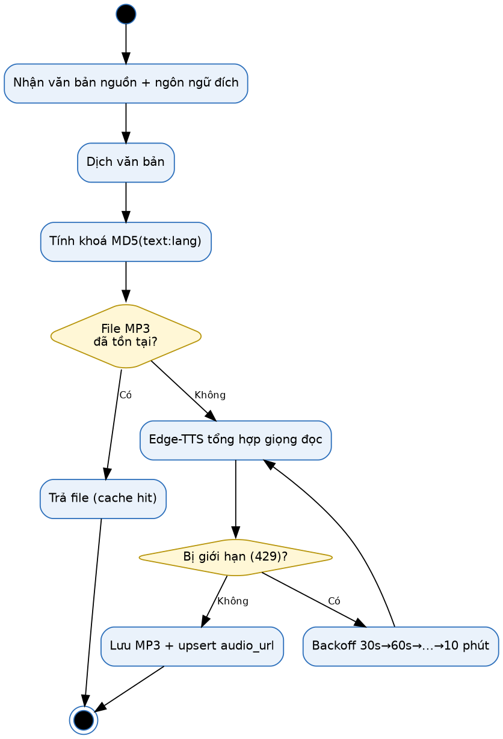

Ghi chú / Business Rules
Chi phí dịch vụ dịch/tổng hợp giọng nói được tối ưu bằng cơ chế cache theo nội dung — chỉ tính phí (nếu có) khi thực sự tạo mới.

UC-10: Đồng bộ dữ liệu và giám sát hệ thống
Mã Use Case | UC-10
Tên Use Case | Đồng bộ dữ liệu và giám sát hệ thống
Tác nhân (Actor) | Hệ thống
Mức độ (Maturity) | Essential
Quan hệ liên quan | Được include bởi UC-05
Mô tả (Summary) | Các tiến trình nền tự động đảm bảo dữ liệu trên thiết bị của User luôn đồng bộ với máy chủ, duy trì tính toàn vẹn của bộ nhớ đệm ngoại tuyến, và thu thập số liệu vận hành phục vụ giám sát.
Điều kiện tiên quyết  (Preconditions) | Ứng dụng đã khởi động và có kết nối định kỳ tới máy chủ (hoặc tiến trình nền chạy phía máy chủ).

Luồng sự kiện chính (Basic Flow)
Hành động của Actor | Phản hồi của Hệ thống
 | Khi ứng dụng client yêu cầu dữ liệu địa điểm, hệ thống so sánh phiên bản dữ liệu hiện có của client với máy chủ.
 | Nếu không có thay đổi, hệ thống báo không cần tải lại; nếu có thay đổi, hệ thống xác định đồng bộ toàn phần hay đồng bộ chênh lệch và trả về phần dữ liệu cần cập nhật (bao gồm cả các địa điểm đã bị gỡ bỏ).
 | Ứng dụng client cập nhật dữ liệu mới vào bộ nhớ cục bộ.
 | Song song, các tiến trình nền dọn dẹp media không còn sử dụng và làm mới số liệu giám sát vận hành.
 | Nếu User đã đồng ý, hệ thống ghi nhận sự kiện phân tích ẩn danh phục vụ thống kê.

Luồng thay thế (Alternative Paths)
- A1 — Sau khi triển khai bản cập nhật ứng dụng mới: hệ thống dọn bộ nhớ đệm cũ để tránh trộn lẫn tài nguyên giữa hai phiên bản.
- A2 — Bộ nhớ đệm theo ngôn ngữ vượt quá giới hạn cho phép: hệ thống tự động xoá bớt ngôn ngữ ít sử dụng nhất, trừ ngôn ngữ đang được ghim làm ngôn ngữ hiện hành.

Luồng ngoại lệ (Exception Paths)
- E1 — Thông tin cập nhật từ máy chủ bị lỗi liên tiếp nhiều lần: hệ thống tạm ngưng kiểm tra dồn dập để tránh gây tải cho mạng, thử lại sau một khoảng thời gian nghỉ.
- E2 — Mất kết nối hoàn toàn: ứng dụng client tiếp tục dùng dữ liệu đã lưu cho tới khi kết nối được khôi phục.

Điều kiện kết thúc (Postconditions)
Dữ liệu trên thiết bị của User được cập nhật mới nhất có thể trong điều kiện mạng hiện tại; số liệu vận hành/thống kê được lưu phục vụ Admin theo dõi (mở rộng UC-08).

UC-22: Dịch gói giao diện (UI Bundle) ở nền
Mã Use Case | UC-22
Tên Use Case | Dịch gói giao diện (UI Bundle) ở nền
Tác nhân (Actor) | Hệ thống
Mức độ (Maturity) | Essential
Quan hệ liên quan | Phục vụ UC-03
Mô tả (Summary) | Với ngôn ngữ ít phổ biến, hệ thống dịch nền toàn bộ chuỗi giao diện và lưu thành gói theo phiên bản nội dung.
Điều kiện tiên quyết  (Preconditions) | Có yêu cầu gói giao diện cho ngôn ngữ chưa có bản tĩnh.

Luồng sự kiện chính (Basic Flow)
Hành động của Actor | Phản hồi của Hệ thống
 | Hệ thống trả ngay bản tiếng Anh kèm trạng thái "đang xử lý" và mã băm nội dung nguồn.
 | Hệ thống dịch các chuỗi giao diện ở nền.
 | Hệ thống lưu gói đã dịch theo (nhóm chuỗi, ngôn ngữ, mã băm) với trạng thái "sẵn sàng".
 | Lần yêu cầu kế tiếp trả gói đã dịch.

Luồng thay thế (Alternative Paths)
- A1 — Nội dung nguồn đổi (mã băm khác): hệ thống dịch lại gói.

Luồng ngoại lệ (Exception Paths)
- E1 — Dịch thất bại: giữ bản tiếng Anh, thử lại sau.

Điều kiện kết thúc (Postconditions)
Gói giao diện của ngôn ngữ được lưu và sẵn sàng cho các User tiếp theo.

UC-23: Khởi động máy chủ và khôi phục sau sự cố
Mã Use Case | UC-23
Tên Use Case | Khởi động máy chủ và khôi phục sau sự cố
Tác nhân (Actor) | Hệ thống
Mức độ (Maturity) | Essential
Quan hệ liên quan | Hỗ trợ UC-09, UC-17
Mô tả (Summary) | Khi máy chủ khởi động, hệ thống kiểm tra cấu hình bảo mật, kết nối dữ liệu, tạo vai trò mặc định, khôi phục tác vụ dở dang và bật các tiến trình nền.
Điều kiện tiên quyết  (Preconditions) | Máy chủ được khởi động hoặc khởi động lại.

Luồng sự kiện chính (Basic Flow)
Hành động của Actor | Phản hồi của Hệ thống
 | Kiểm tra khoá bí mật và chế độ khởi tạo; thiếu hoặc sai thì dừng ngay (fail-fast).
 | Kết nối cơ sở dữ liệu, kiểm tra khả năng giao dịch và kho lưu trữ media.
 | Tạo vai trò mặc định và tài khoản quản trị cao nhất nếu chưa có.
 | Khôi phục các tác vụ audio dở dang; bật tiến trình dọn dẹp media và thu thập analytics.
 | Mở các nhóm API và điểm kiểm tra sức khoẻ (health/ready).

Luồng thay thế (Alternative Paths)
- A1 — Môi trường phát triển: cho phép khởi tạo tài khoản quản trị theo chế độ bootstrap đã cấu hình.

Luồng ngoại lệ (Exception Paths)
- E1 — Cơ sở dữ liệu chưa sẵn sàng: máy chủ báo chưa sẵn sàng (ready = false) cho tới khi kết nối được.

Điều kiện kết thúc (Postconditions)
Máy chủ ở trạng thái sẵn sàng phục vụ, các tác vụ dở dang được tiếp tục.

UC-24: Thu thập và tổng hợp dữ liệu phân tích
Mã Use Case | UC-24
Tên Use Case | Thu thập và tổng hợp dữ liệu phân tích
Tác nhân (Actor) | Hệ thống
Mức độ (Maturity) | Essential
Quan hệ liên quan | Phụ thuộc UC-13; cung cấp dữ liệu cho UC-18
Mô tả (Summary) | Hệ thống nhận sự kiện ẩn danh từ thiết bị đã đồng ý, tổng hợp theo giờ/ngày để phục vụ bảng điều khiển.
Điều kiện tiên quyết  (Preconditions) | User đã đồng ý thu thập (UC-13).

Luồng sự kiện chính (Basic Flow)
Hành động của Actor | Phản hồi của Hệ thống
 | Nhận sự kiện (phiên, lượt nghe, thay đổi ngôn ngữ...) từ thiết bị đã đồng ý.
 | Cập nhật trạng thái trực tuyến trong cửa sổ trượt.
 | Tiến trình nền tổng hợp thành số liệu theo giờ/ngày.

Luồng thay thế (Alternative Paths)
- A1 — Tách riêng luồng vị trí vận hành: có giới hạn tần suất và cửa sổ quan sát riêng.

Luồng ngoại lệ (Exception Paths)
- E1 — Thiết bị chưa đồng ý: hệ thống từ chối tiếp nhận sự kiện.

Điều kiện kết thúc (Postconditions)
Số liệu tổng hợp sẵn sàng cho Admin.

UC-25: Ẩn danh dữ liệu định danh hết hạn
Mã Use Case | UC-25
Tên Use Case | Ẩn danh dữ liệu định danh hết hạn
Tác nhân (Actor) | Hệ thống
Mức độ (Maturity) | Essential
Quan hệ liên quan | Liên quan UC-08
Mô tả (Summary) | Dữ liệu định danh nhạy cảm của chủ quán được mã hoá khi lưu và tự động che/xoá sau 180 ngày để giảm thiểu dữ liệu cá nhân.
Điều kiện tiên quyết  (Preconditions) | Có bản ghi đăng ký chủ quán chứa dữ liệu định danh.

Luồng sự kiện chính (Basic Flow)
Hành động của Actor | Phản hồi của Hệ thống
 | Khi lưu, hệ thống mã hoá số giấy tờ trước khi ghi vào cơ sở dữ liệu.
 | Định kỳ hệ thống quét các bản ghi quá 180 ngày.
 | Hệ thống che (redact) dữ liệu định danh của các bản ghi đó.

Luồng ngoại lệ (Exception Paths)
- E1 — Giải mã thất bại khi cần đọc: hệ thống trả rỗng, không để lộ dữ liệu.

Điều kiện kết thúc (Postconditions)
Không còn dữ liệu định danh dạng đọc được sau thời hạn lưu trữ.

5. Bảng quy tắc nghiệp vụ (Business Rules)
Mã | Quy tắc | Use Case liên quan
BR-01 | Geofence: bán kính mặc định 30m (tuỳ chỉnh theo POI); debounce 3s; GPS throttle 5s; cooldown 5 phút. | UC-01
BR-02 | Định vị nhanh: chấp nhận vị trí cache ≤ 30s, độ chính xác ≤ 100m; thời gian chờ tối đa 15s. | UC-01, UC-14
BR-03 | Chọn POI khi trùng vùng: theo audio_priority trước, khoảng cách gần nhất sau. | UC-01
BR-04 | Audio 4 tầng: Pre-generated → On-demand → Cloud TTS → Speech Synthesis cục bộ. | UC-02, UC-12
BR-05 | Nội dung dự phòng 3 tầng: ngôn ngữ yêu cầu → tiếng Anh → tiếng Việt gốc. | UC-03, UC-11
BR-06 | Đổi ngôn ngữ hoàn tất khi cả nội dung (≥ 3 POI bắt buộc) và gói giao diện sẵn sàng; làm nóng tối đa 10 POI trong 1.5km. | UC-03, UC-14
BR-07 | Prefetch: POI thiếu bản dịch trong 500m, tối đa 3 POI/đợt, giãn cách ≥ 30s; gặp giới hạn tốc độ thì chờ 30s → 60s → 120s… tối đa 10 phút. | UC-02, UC-09
BR-08 | Sinh audio: tối đa 3 tác vụ song song; cache theo nội dung + ngôn ngữ; 5 ngôn ngữ ưu tiên (vi, en, zh, ja, ko). | UC-09, UC-17
BR-09 | POI chỉ được kích hoạt công khai khi đã sẵn sàng nội dung và audio tiếng Anh; sửa mô tả thì audio cũ bị huỷ và tạo lại. | UC-07, UC-16
BR-10 | Phiên đăng nhập: access token 30 phút, refresh token 7 ngày; quyền nằm trong token. | UC-06
BR-11 | Chủ quán chưa được xác minh chỉ truy cập trang trạng thái đăng ký. | UC-06, UC-16
BR-12 | Gói offline: tối đa 3 ngôn ngữ, 300 tệp/ngôn ngữ; xoá theo LRU (trừ ngôn ngữ đang dùng); xác thực SHA-256 trước khi kích hoạt. | UC-05, UC-10
BR-13 | Chỉ ghi analytics sau khi User đồng ý; luồng vị trí vận hành tách riêng. | UC-13, UC-24
BR-14 | Dữ liệu định danh chủ quán mã hoá khi lưu; che sau 180 ngày. | UC-25
BR-15 | Mỗi POI tối đa 8 ảnh, mỗi ảnh ≤ 5 MB. | UC-07, UC-15
BR-16 | Mô tả do AI đề xuất dài 200-300 từ, không bịa thông tin; tài khoản chủ quán có hạn mức 10 lượt/ngày. | UC-21

